Экскурсия в библиотеку

На недели «В гостях у сказки», ребята группы «Непоседы» посетили сельскую библиотеку. Библиотекарь Глущенко Ирина Ивановна радушно встретила ребят и предложила совершить увлекательное путешествие в мир книг и сказок.

Дети с большим интересом и завораживающими взглядами слушали рассказ библиотекаря. Ирина Ивановна загадывала загадки про сказочных героев, еще ребята отгадывали, какие сказочные герои написали телеграммы. А сказочная мышка приготовила и подарила угощения для ребят.

Уходить из библиотеки детям не хотелось, и они обещали прийти в библиотеку вместе с родителями.

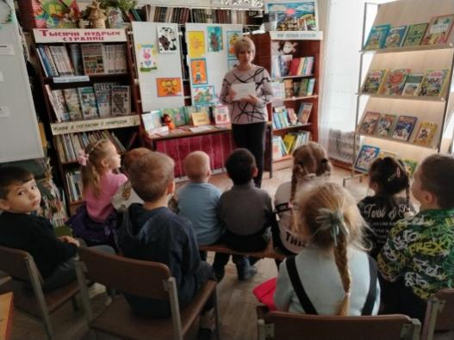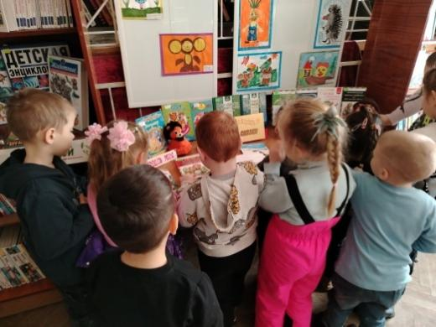

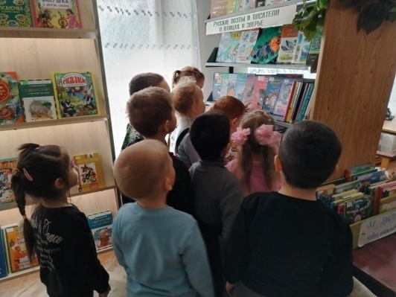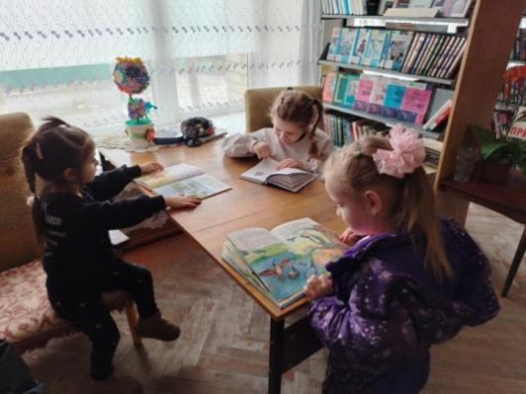

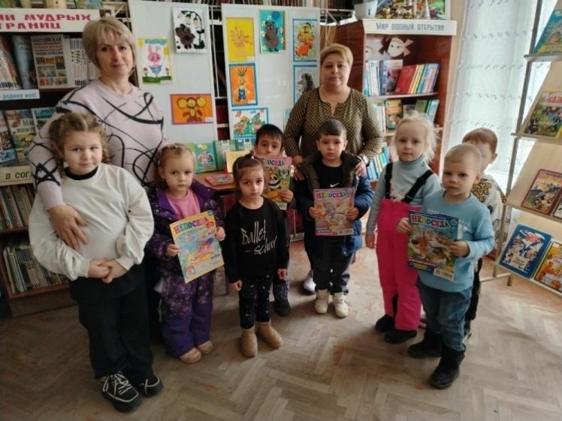

Выступление на праздничном концерте в МАУК КДЦ

с номерами «Молодая мама» и «Бабушке испеку оладушки»

Вместе с весной к нам пришёл прекрасный и замечательный праздник – 8 марта. Этот день особенный, он согрет лучами солнца, женскими улыбками, украшен россыпью цветов и нежность.

7 марта в МАУК КДЦ прошёл праздничный концерт, посвященный Международному женскому дню – 8 марта.

Ярким украшением праздника стало выступление юных артистов. Наши ребята подарили прекрасные номера «Молодая мама» и «Бабушке испеку оладушки».

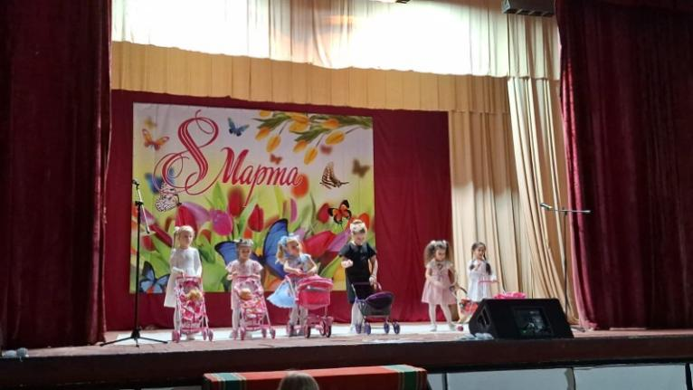

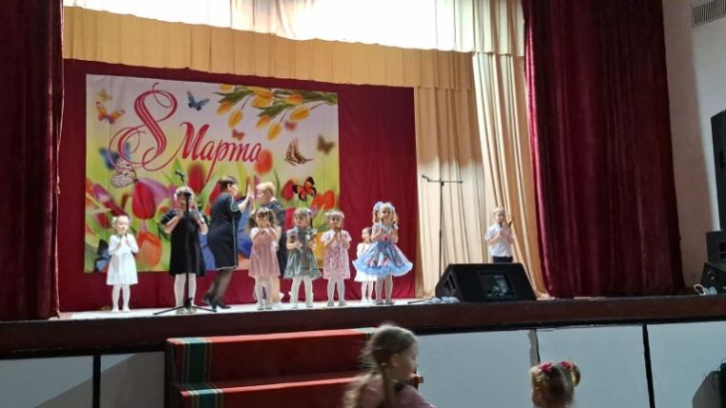

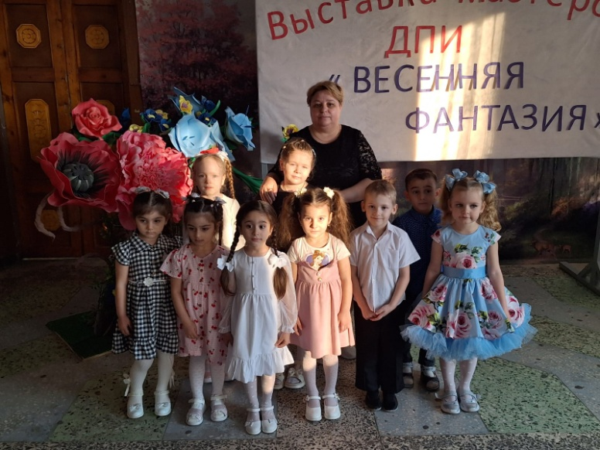

«Джинсовая вечеринка»

«Джинсовая вечеринка» для ребят прошла 19 марта. В начале мероприятия с помощью волшебной дорожки началась «Джинсовая вечеринка».

Собравшихся ребят ведущие радовали различными конкурсами: весёлый счёт, танцевальная разминка, серебряный дождь.

Вечеринка удалась на славу. Все ребята получили заряд хорошего настроения и заряд бодрости.

